PYTHON

Digite python ou python –version pra saber a versão do python

O Zen do python ou os “Mandamentos dele” pode ser acessado com o comando: import this

Para instalar ou atualizar o python no Linux faça:

Sudo apt-get install python 3.11

O igula (=) para o python é “Recebe”

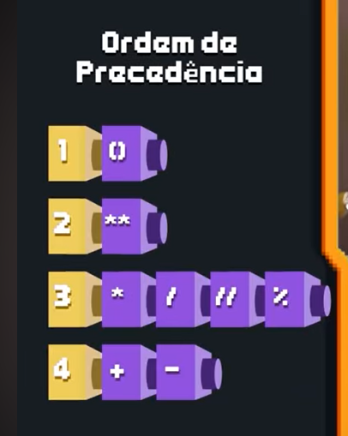

Para acessar as bibliotecas do python use:

<https://docs.python.org/3/library/index.html>

PyPI la no menu da tela inicial do site, é o índice de pacotes extras